1. 首先找到百度开发者中心登录界面：

浏览器输入地址：

<https://login.bce.baidu.com/?redirect=https%3A%2F%2Fconsole.bce.baidu.com%2F>

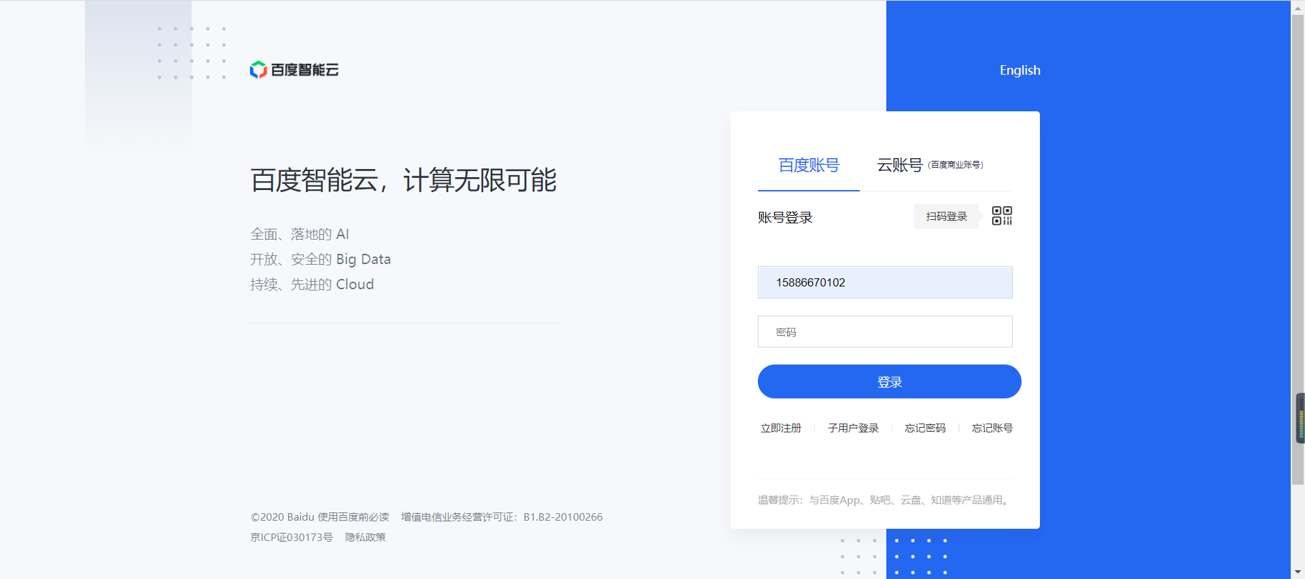

没有百度账号的先注册，有账号的可以直接登录，注册的话，直接按他提示一直下一步就好。

1. 登录之后，点击左侧的导航栏中的产品服务：

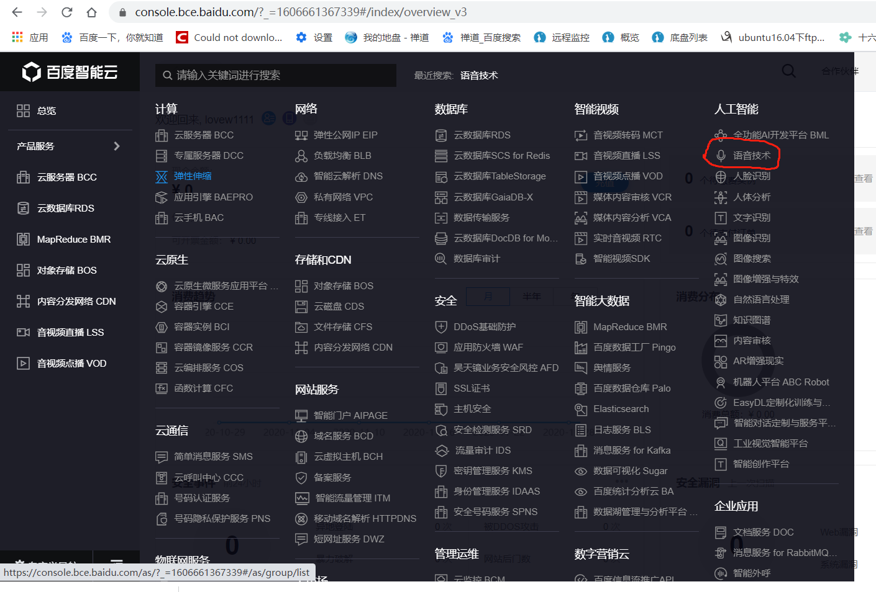

如上图，找到人工智能下的语音技术。

1. 打开语音技术，点击创建应用：

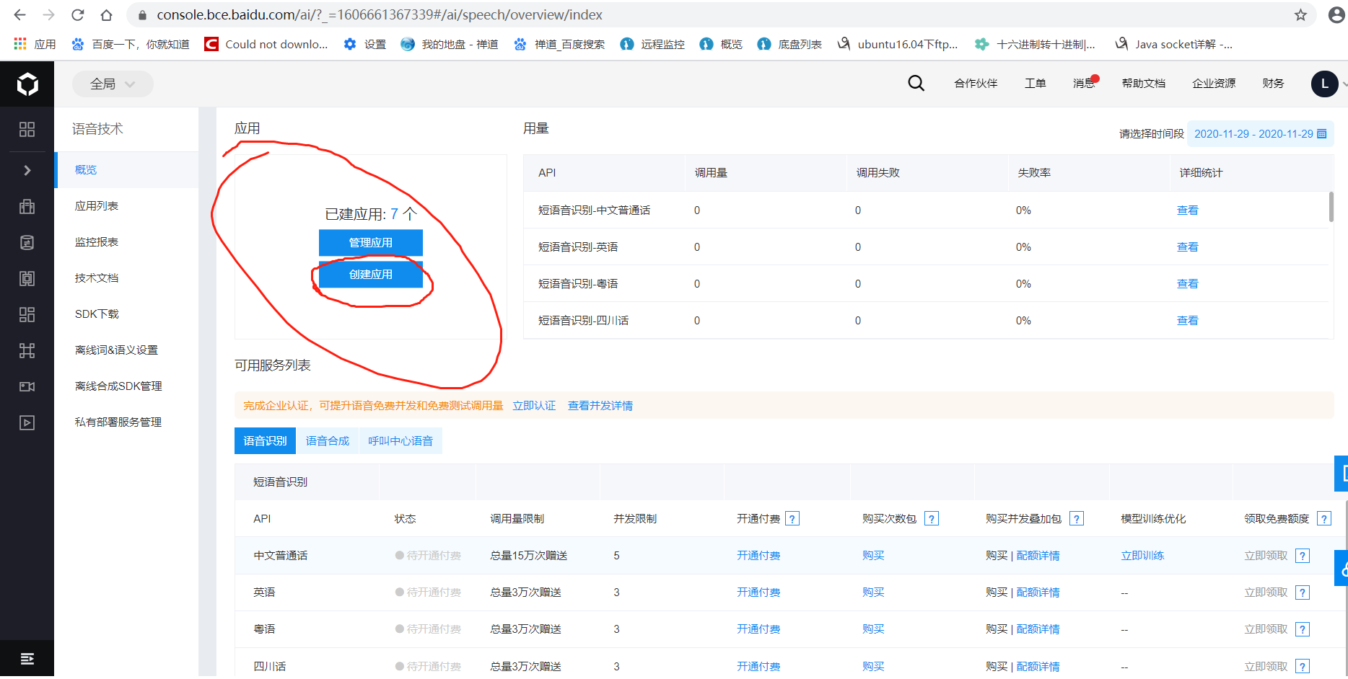

1. 按要求依次输入：

应用名称：可随便，要有意义，一般就以工程名命名。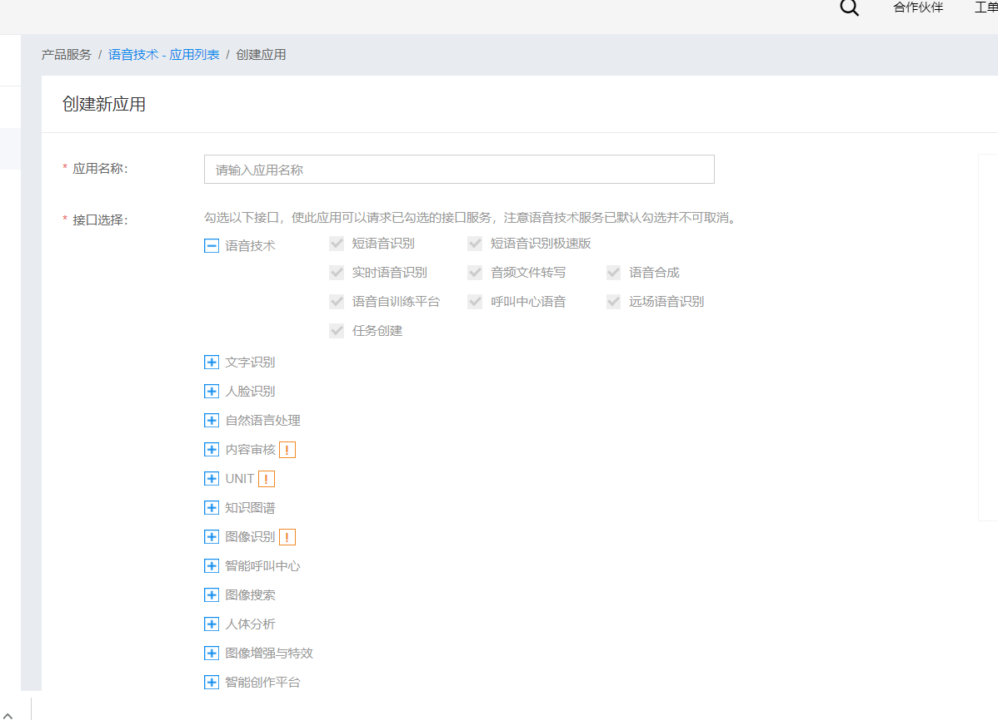

语音包名：选择Android，然后输入语音包名，包名就是你项目工程的包名。

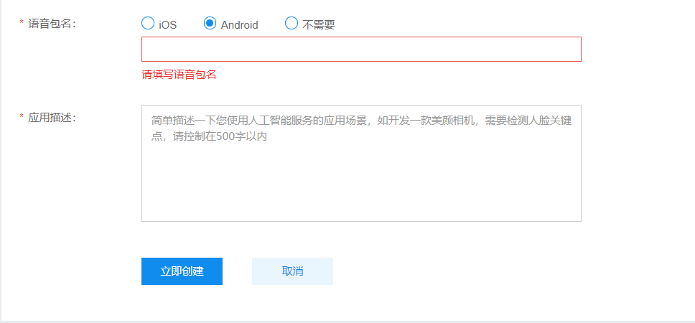

应用描述：随便写点。然后再点击立即创建就好了。

五、找到刚刚创建的应用，查看对应的AppID、API Key、Secret Key、包名，这些值就对应着鉴权文件auth.properties中的appId、appKey、secretKey、applicationId属性的值。

